- Folgenden Link kopieren und in die Suchmaschine einfügen: http://fsi.fanta.de/index.php/snippet#

- Klick auf suchen: 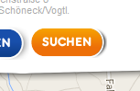

- Klick hier: 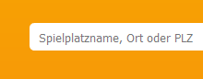

- Postleitzahl 15537 eingeben: 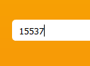

- Klicke rechts auf suchen:

- Hierauf klicken: 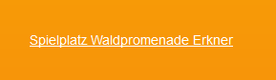

- Klick auf Abstimmen: 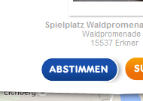

- Logge dich bei Facebook ein, wenn Account vorhanden:

oder

- Logge dich mit bereits vorhandem Fanta-Zugang ein:
- 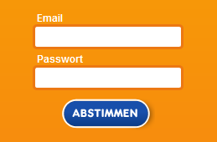 und klicke Abstimmen
oder

- Erstelle jetzt deinen Zugang: 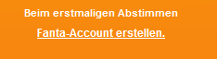
- Fülle das Formular aus: 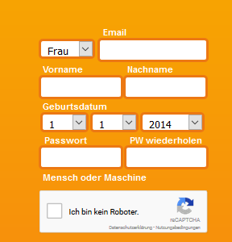
- Setze einen Haken in beide Kästchen: 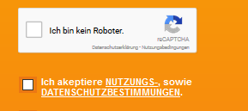

- Jetzt Abstimmen klicken:
- Fertig..
- Du kannst 1x pro Tag bis zum 07. August abstimmen! Bitte weitersagen. Vielen Dank.

